
Institut für Kulturwirtschaft
und Kulturberufsforschung

Handbuch zur Nachhaltigkeit
von Landesausstellungen in OÖ.

 |  | 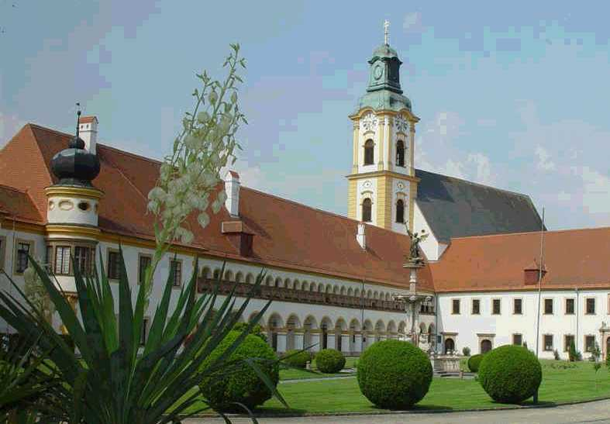
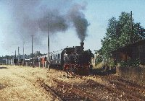  Ampflwang:  Kohle und Dampf |  | 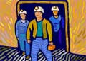
  Die Berge – Das Salz –  Die Arbeit – Das Kaiserhaus |  | 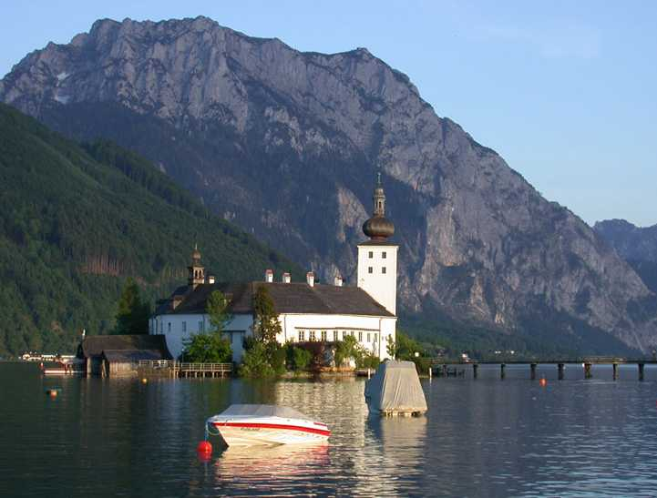
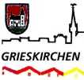 | Renaissance und Reformation | 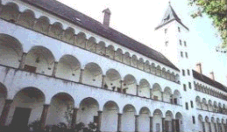

Univ.-Prof. Dr. Ingo Mörth
Susanne Ortner

Linz, Juni 2003

Handbuch zur Nachhaltigkeit
von Landesausstellungen in OÖ.

Abschlussbericht
zum Projekt:

"Die touristische, ökonomische und regionalpolitische
Nachhaltigkeit von Landesausstellungen in OÖ
unter besonderer Berücksichtigung kulturtouristischer Aspekte
und einschließlich einer exemplarischen Begleit- und Marktforschung
zur Landesausstellung 2002 in Waldhausen im Strudengau"

im Auftrag der Kulturdirektion des Landes Oberösterreich

Univ.-Prof. Dr. Ingo Mörth
Susanne Ortner

Gesamtprojekt durchgeführt unter Mitarbeit von:
Mag. G. Christian Steckenbauer
Dr. Helmut Hirtenlehner
Mag. Julia Polgar

und von Teilnehmenden des
Forschungspraktikums aus Empirischer Sozialforschung WS 2001/2002
bis WS 2002/2003 am Institut für Soziologie der Universität Linz:
Rosa Annerl, Brigitte Bachl, Angelika Beiter, Miriam Berghahn, Markus Burgholzer,
Bettina Falzeder, Marion Falzeder, Sabine Fuchs, Ronald Kempinger, Elke Ladendorfer,
Anita Moser, Maria Moser, Helga Reich, Angelika Reindl, Marco Schmid, Brigitte Schmidt,
Barbara Schütz, Dagmar Seel, Cornelia Winklhammer, Alexandra Wögerbauer

Linz, Juni 2003

